2012年10月高等教育自学考试福建省统一命题考试
社会统计学试题
（课程代码00278）
考生答题
- 本卷所有试卷必须在答题卡上作答。答在试卷和草稿纸上的无效。
- 第一部分为选择题。必须对应试卷上的题号使用2B铅笔将“答题卡”的相应代码涂黑。
- 第二部分为非选择题。必须注明大、小题号，使用0.5毫米黑色字迹笔作答。
- 合理安排答题空间，超出答题区域无效。

第一部分选择题
一、单项选择题(本大题共10小题，每小题2分，共20分)[[微信公众号：ikaoti]
在每小题列出的四个备选项中只有一个是符合题目要求的，请将其选出并将“答题卡”
1．将产品划分为一等品、二等品、三等品是属于
A.定类层次
B.定序层次
C.定距层次
D.定比层次
2．一组数据有17个，则Q1位置为[最新年份咨询qq593777558]
A.4
B.4.5
C.5
D.6．5
3．一组数据2479131556中，中位值为
A.7
B.8
C.9
D.10[本科目答案页面导航：http://zk.ikaoti.cn/zikao.htm]
4．正态分布中相同的值是
A.均值
B.Q₁
C.Q₃
D.方差
5．Gamma系数值介于
A.-1～0
B.0～1
C.-1～1
D.-2～2[最新年份咨询qq593777558]
6．按二项抽样从总体中一次一次抽取个案时，每一次成功的概率为
A.0．5
B.0．6
C.0．8
D.1
7．定类层次具有的数学特质是
A.>与<
B.=与≠
C.+与-
D.X与÷
8．下列系数可用于分析不对称关系的是
A.λ系数
B.Gamma系数
C.r系数
D.d_{y}系数
9．单因方差分析中的F检定目的是要推算在各组总体中哪个变量相等?
A.均值[本科目答案页面导航：http://zk.ikaoti.cn/zikao.htm]
B.方差
C.众值
D.中位值
10．组距是[[微信公众号：ikaoti]
A.上限-下限
B.上限-真实下限
C.真实上限-下限
D.真实上限-真实下限
二、多项选择题(本大题共6小题，每小题2分，共12分)
在每小题列出的五个备选项中至少有两个是符合题目要求的，请将其选出并将“答题
卡”的相应代码涂黑。未涂、错涂、多涂或少涂均无分。[本科目答案页面导航：http://zk.ikaoti.cn/zikao.htm]
11．下列的方法适用于简化定类资料的有
A.次数
B.比例
C.比率
D.对比值E．长条图
12．定距层次具有的数学特质有
A.>与<
B.=与≠
C.+与-
D.×与÷
E．平方与开方
13．一组数据12245667781417的众值有
A.1
B.2
C.6
D.7E．8
14．如果个案之间的差异很大，则下列哪些值的代表性会很低?
A.离异比率
B.标准差
C.众值
D.中位值E．均值
15．正态分布中相同的值有
A.全距
B.众值
C.标准差
D.中位值E．均值
16．F检定要求
A.随机样本
B.正态分布
C.有一个变项是定距变项
D.方差相等
E．四分位差相等
三、填空题(本大题共10小题，每小题2分，共20分)
请在答题卡上作答。
17．帮助简化资料的方法称为 。[最新年份咨询qq593777558]
18．圆瓣图就是把一个圆形平面按 比例分割。
19．所谓正相关，是指一个变项的值增加时，另一个变项的值也 。
20．如果以个人为研究单位，不能把研究结论推论到群体或整个地区，否则就会犯 。
21．可信间距的大小与样本的大小是成 。[本科目答案页面导航：http://zk.ikaoti.cn/zikao.htm]
22．方差就是 的平方。
23．标准正态分布的均值是 。[[微信公众号：ikaoti]
24．所谓相关，是指一个变项的值与另一个变项的值有 。
25．简单线性回归分析的回归系数b是表示自变项对依变项影响的 。
26．从总体中计算出来的数值，通常称为 。
四、计算题(本大题共4小题，每小题12分，共48分)
请在答题卡上作答。
27．调查了17位学生借阅图书情况如题27表
题27表
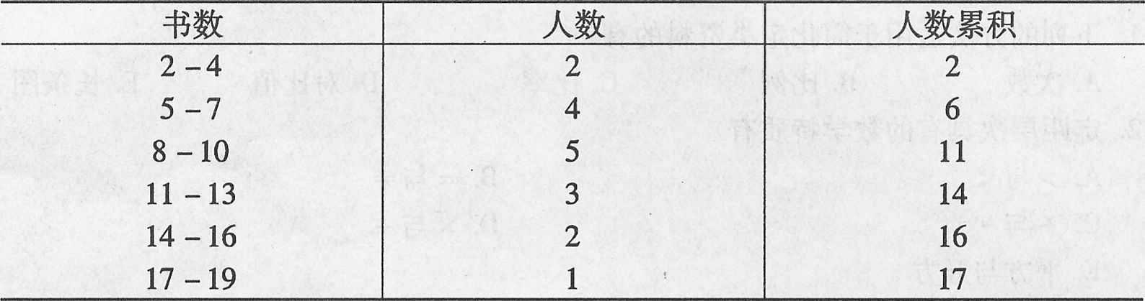
计算借阅图书的中位值和均值。
28．为了研究情侣双方对服务满意度是否相关，随机调查了100对情侣的数据如题28表
题28表
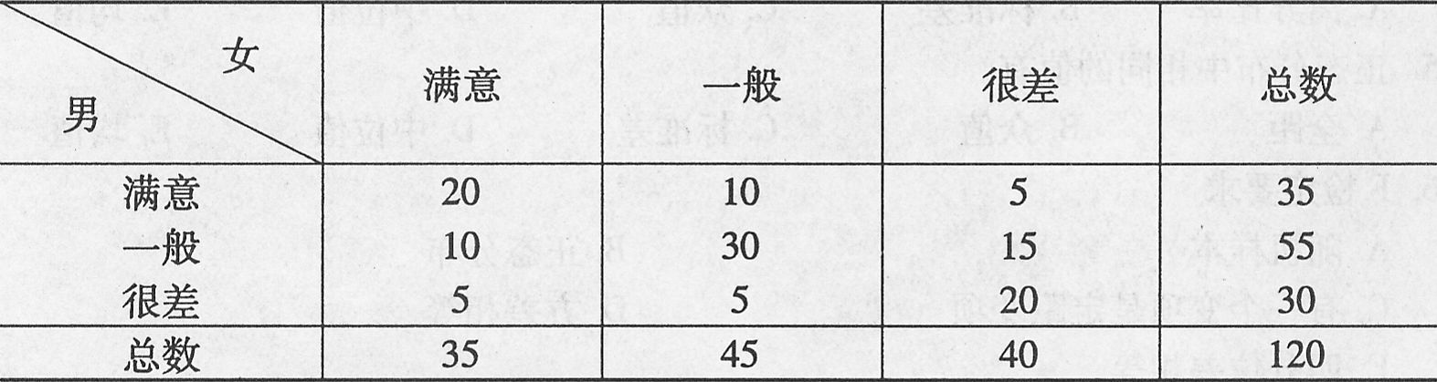
计算λ相关系数，并对结论进行简要说明。
29．随机调查了某市150个公务员，平均工资为3800元，标准差为200元，如果要求99％的可信度，试估计该市所有公务员平均工资的可信区间。
30．随机调查了某中学100个学生，其中47％的学生拥有手机，能否认为该中学有45％的
学生拥有手机。(否定域为z≤-1．65或z≥1．65)

